Informe de Seguimiento Semanal – Estudio VSR Colombia
14 de julio de 2026

Fecha de corte: 12/07/2026 | Período última semana: 06/07/2026 al 12/07/2026

Estado de la recolección por centro
Tabla 1. Estado de recolección por centro participante a la fecha de corte.
Centro participante | Muestra estimada (n, %) | Pacientes ingresados a Kobotoolbox (n, %) | Eventos ingresados a Kobotoolbox (n) | Cumplimiento muestra estimada (%)
Clínica El Rosario | 450 (100%) | 52 (11.6%) | 54 | 11.6%
Colsubsidio | 1839 (100%) | 125 (6.8%) | 128 | 6.8%
Hospital Universitario Erasmo Meoz | 334 (100%) | 142 (42.5%) | 143 | 42.5%
Hospital Infantil Napoleón Franco Pareja | 677 (100%) | 298 (44%) | 298 | 44%
TOTAL | 3300 (100%) | 617 (18.7%) | 623 | 18.7%

Cumplimiento de metas de recolección por médico
Tabla 2. Cumplimiento de metas de recolección por médico. En rojo: cumplimiento semanal inferior al 80%.
Médico | Centro | Meta semanal | Última semana (n) | Cumplimiento semana (%) | Total acumulado (n) | Cumplimiento acumulado (%)
Ana Cristina Osorio | Clínica El Rosario | 10 | 1 | 10% | 1 | 10%
Cielo | Clínica El Rosario | 13 | 14 | 107.7% | 23 | 176.9%
Daniela Ballen | Colsubsidio | 31 | 53 | 171% | 67 | 216.1%
Esteban Montoya | Colsubsidio | 25 | 5 | 20% | 5 | 20%
Elloth Tamara | Hospital Infantil Napoleón Franco Pareja | 50 | 11 | 22% | 145 | 290%
Karen Carvajal | Hospital Infantil Napoleón Franco Pareja | 30 | 9 | 30% | 28 | 93.3%
Liliana Prieto | Colsubsidio | 13 | 24 | 184.6% | 25 | 192.3%
Marlly | Clínica El Rosario | 10 | 6 | 60% | 28 | 280%
Maria Claudia | Hospital Infantil Napoleón Franco Pareja | 25 | 25 | 100% | 125 | 500%
María Jimenez | Colsubsidio | 25 | 18 | 72% | 20 | 80%
María Verónica Suárez | Colsubsidio | 25 | 8 | 32% | 8 | 32%
Neyker Bautista | Hospital Universitario Erasmo Meoz | 31 | 4 | 12.9% | 10 | 32.3%
Sebastián Moncada | Hospital Universitario Erasmo Meoz | 31 | 17 | 54.8% | 132 | 425.8%
TOTAL |  | 319 | 195 | 61.1% | 617 | 193.4%
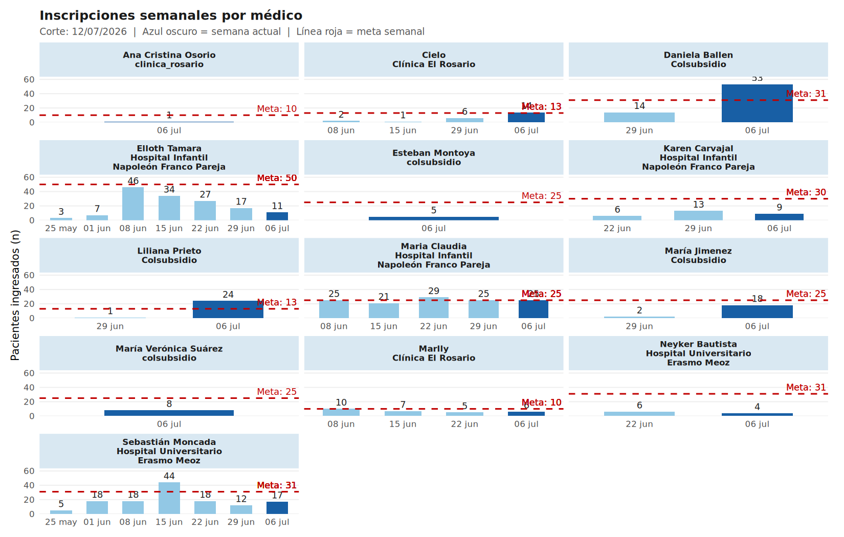
Tabla 4. Registros con fecha de nacimiento posterior a la fecha de inicio del evento.
ID participante | Evento (index) | Médico | Centro | Fecha nacimiento | Fecha inicio evento
773,525,755 | 1 | Sebastián Moncada | erasmo | 2023-03-08 | 2023-03-06
808,456,193 | 1 | Liliana Prieto | colsubsidio | 2023-10-06 | 2023-06-10
Tabla 4b. Registros con edad fuera del rango de elegibilidad (0-59 meses) al inicio del evento.
ID participante | Evento (index) | Médico | Centro | Fecha nacimiento | Fecha inicio evento | Edad (meses)
773,525,755 | 1 | Sebastián Moncada | erasmo | 2023-03-08 | 2023-03-06 | -0.1
779,782,505 | 1 | Sebastián Moncada | erasmo | 2016-02-12 | 2021-03-17 | 61.1
804,807,671 | 1 | Daniela Ballen | colsubsidio | 2015-07-06 | 2020-10-25 | 63.7
808,456,193 | 1 | Liliana Prieto | colsubsidio | 2023-10-06 | 2023-06-10 | -3.9
808,551,265 | 1 | Liliana Prieto | colsubsidio | 2018-10-26 | 2025-03-24 | 76.9
Tabla 4c. Eventos elegibles sin ningún nivel de atención registrado (urgencias, hospitalización general, cuidados intermedios o UCI).
ID participante | Evento (index) | Médico | Centro | Fecha inicio evento | Fecha fin evento
777,807,718 | 1 | Marlly | clinica_rosario | 2021-10-02 | 2021-10-03
779,170,098 | 1 | Elloth Tamara | HINF | 2022-09-02 | 2022-09-03
782,776,264 | 1 | Elloth Tamara | HINF | 2021-09-11 | 2021-09-12
804,687,360 | 1 | Sebastián Moncada | erasmo | 2023-04-24 | 2023-05-26
809,008,242 | 1 | Daniela Ballen | colsubsidio | 2025-11-30 | 2025-12-08
Tabla 4d. Pacientes elegibles cuyos eventos quedan totalmente sin ningún nivel de atención registrado.
ID participante | Médico | Centro | Eventos totales | Eventos sin estancia
777,807,718 | Marlly | clinica_rosario | 1 | 1
779,170,098 | Elloth Tamara | HINF | 1 | 1
782,776,264 | Elloth Tamara | HINF | 1 | 1
804,687,360 | Sebastián Moncada | erasmo | 1 | 1
809,008,242 | Daniela Ballen | colsubsidio | 1 | 1

Episodios por máximo nivel de atención, por médico y centro
Tabla 5. Episodios por máximo nivel de atención alcanzado, por médico y centro. Jerarquía: UCI > Cuidados intermedios > Hospitalización general > Urgencias.
 |  |  | Máximo nivel de atención alcanzado
Centro | Médico | Total episodios | Urgencias | Hosp. general | C. intermedios | UCI
HINF | Elloth Tamara | 145 | 84 (57.9%) | 49 (33.8%) | 3 (2.1%) | 7 (4.8%)
HINF | Karen Carvajal | 28 | 5 (17.9%) | 20 (71.4%) | 0 (0%) | 3 (10.7%)
HINF | Maria Claudia | 125 | 20 (16%) | 67 (53.6%) | 4 (3.2%) | 34 (27.2%)
clinica_rosario | Ana Cristina Osorio | 1 | 0 (0%) | 1 (100%) | 0 (0%) | 0 (0%)
clinica_rosario | Cielo | 25 | 3 (12%) | 17 (68%) | 2 (8%) | 3 (12%)
clinica_rosario | Marlly | 28 | 6 (21.4%) | 17 (60.7%) | 0 (0%) | 4 (14.3%)
colsubsidio | Daniela Ballen | 69 | 14 (20.3%) | 30 (43.5%) | 10 (14.5%) | 14 (20.3%)
colsubsidio | Esteban Montoya | 5 | 0 (0%) | 5 (100%) | 0 (0%) | 0 (0%)
colsubsidio | Liliana Prieto | 25 | 6 (24%) | 12 (48%) | 3 (12%) | 4 (16%)
colsubsidio | María Jimenez | 21 | 5 (23.8%) | 12 (57.1%) | 0 (0%) | 4 (19%)
colsubsidio | María Verónica Suárez | 8 | 0 (0%) | 6 (75%) | 0 (0%) | 2 (25%)
erasmo | Neyker Bautista | 10 | 1 (10%) | 8 (80%) | 1 (10%) | 0 (0%)
erasmo | Sebastián Moncada | 133 | 12 (9%) | 111 (83.5%) | 5 (3.8%) | 4 (3%)
TOTAL | TOTAL | 623 | 156 (25%) | 355 (57%) | 28 (4.5%) | 79 (12.7%)

Informe generado automáticamente el 14/07/2026 a las 13:30.

